Manuel d’installation

Projet L3D2 - Systèmes proies-prédateurs

Année 2022-2023

***Les informations d’identification du document***

| Référence du document: | Manuel d’utilisation |
| --- | --- |
| Version du document: | 1 |
| Date du document: | 18/04/2023 |
| Auteurs: | Fu Suntanqing  Rossignol Paul  Xu Remy  Ye Frédéric |

***Les éléments de vérification du document***

| En attente de validation: | LATTAUD Claude |
| --- | --- |
| Soumis le: | 19/04/23 |
| Validé le: | __/__/23 |
| Type de diffusion: | Document électronique (.pdf) |
| Confidentialité: | Réservé au jury, professeurs encadrants et aux étudiants de l’Université Paris Cité. |

**SOMMAIRE**

**I- Introduction. 3**

A- Objectifs et méthodes. 3

B- Exigences matérielles. 4

**II- Installation du logiciel. 4**

A- Téléchargement du pdf : 4

B- Téléchargement du .zip : 5

C- Décompression du fichier afin de lancer l’application: 5

D- Lancement de l’application : 5

A- Table des figures 6

## 

## 

## 

## 

## 

## 

## **I- Introduction.**

### A- Objectifs et méthodes.

Ce document permet d’expliquer en détail à un utilisateur externe à l’élaboration du projet comment faire les installations et configurations nécessaires afin d'exécuter le programme.

### B- Exigences matérielles.

Pour pouvoir lancer le laboratoire et lancer des simulations, il est fortement recommandé que vous ayez la configuration suivante ou équivalente afin d’avoir une expérience satisfaisante.

• Exigences matérielles minimales :

* Processeur : Intel(R) Core(TM) i5-7400
* Vitesse du processeur : 3 GHz
* GPU : NVIDIA GeForce GTX 1050
* Random access memory (RAM) : 8,0 Go
* Capacité disque dur / SSD : 3,0 Go

• Exigences matérielles recommandées :

* Processeur : Intel(R) Core(TM) i7-7700 CPU
* Vitesse du processeur : 3.60 GHz
* GPU : NVIDIA GeForce GTX 1060
* Random access memory (RAM) : 16,0 Go
* Capacité disque dur / SSD : 3,0 Go

Notre logiciel est disponible uniquement sur Windows et MacOs.

## **II- Installation du logiciel.**

Pour télécharger le logiciel, nous l’enverrons dans la section “Fichier” de Laforge. Le lien vers le .zip se trouve dans le pdf “L3D2LienVersZip.PDF”.

### A- Téléchargement du pdf :

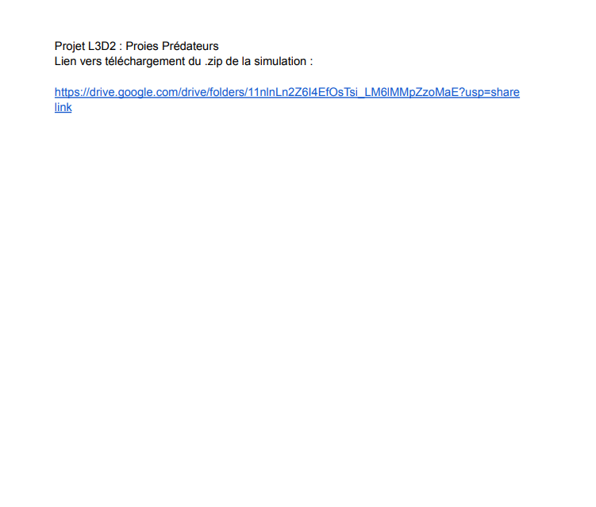

*Figure 1: PDF avec Lien vers le .zip*

### B- Téléchargement du .zip :

Ensuite, il faudra télécharger le .zip ou se trouve le .exe de la simulation qui se trouve dans un drive avec l’ensemble du code de l’application afin que la simulation fonctionne correctement.

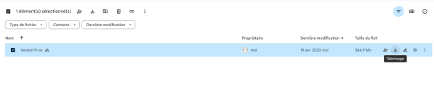

*Figure 2: Drive avec le .zip*

### C- Décompression du fichier afin de lancer l’application:

Aller dans le répertoire où vous avez téléchargé le .zip et décompresser le fichier grâce à une application comme winRar.

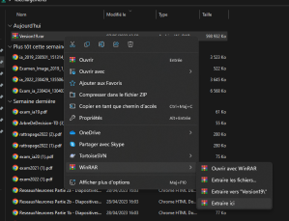

*Figure 3: Unzip du fichier*

### D- Lancement de l’application :

Un fois décompressé, il faudra cliquer sur le nouveau fichier et lancer l’application grâce au .exe du nom de Prototype.exe. L’ensemble du code se trouve dans le fichier Assets.

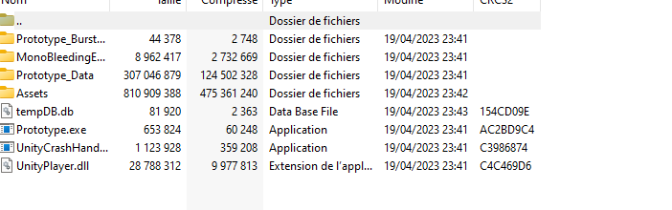

*Figure 4: Lancement de l’application*

### 

### 

**III-References**

### A- Table des figures

*Figure 1: PDF avec Lien vers le .zip*

*Figure 2: Drive avec le .zip*

*Figure 3: Décompression du fichier*

*Figure 4: Lancement de l’application*